PRESSEINFORMATION Februar 2020

Roter Klinker trifft blaue Havellseen
Unterwegs auf dem Industrielehrpfad in Kirchmöser
„Nicht kleckern, sondern klotzen“, so muss das Motto beim Errichten der Industriebauten in Kirchmöser einst gelautet haben. Zu Beginn des Ersten Weltkrieges sind auf dem 550 Hektar großen Areal rund 400 repräsentative Gebäude in roter Klinkerbauweise entstanden, die bis heute ein einzigartiges Industrie-Ensemble bilden. Sie gehören zur damaligen „Königlich-Preußischen Pulverfabrik“, die hier ab 1915 errichtet worden ist. All das wirkt bis heute großzügig gebaut und harmonisch eingebettet in die brandenburgische Seenlandschaft der Havel.
Sie nennen sich Weichenwerk, Am Lokwerk, Bahntechnikerring sowie Am Gleisdreieck – die Straßen und Haltestellen im Brandenburger Ortsteil Kirchmöser. Die Namen der repräsentativen Gebäude aus roten Ziegeln sind noch bemerkenswerter und verweisen auf eine vergangene Zeit: Vom Pulverpresswerk, einer Chemischen Versuchsanstalt, einem Obelisken, Lokomotiven- und Panzerwerk und einer Badeanstalt ist auf den Hinweistafeln des Industrielehrpfades zu lesen. Und über allem thront ein 65 Meter hoher Wasserturm, der auf dem Rundweg durch Kirchmöser von fast überall sichtbar ist.
Natürlich sind das Panzerwerk und Pulverpresswerk, in dem vorrangig Zünder und Granaten produziert worden sind, längst Geschichte. Nach dem Ersten Weltkrieg hatte die Deutsche Reichsbahn weite Teile des Areals übernommen. 1920 entstand aus dem Verwaltungskomplex des früheren Feuerwerkslaboratoriums die Reichsbahnzentralschule. Inzwischen hat sich das Bild weiter geändert. Kirchmöser ist zu einem Standort für Bahntechnologie geworden. Die kriegerische Seite fällt optisch nur noch beim Betrachten des alten Winkelbunkers auf, der an der Straße „Unter den Platanen“ steht.
Auf einer Halbinsel gelandet
Wer am Bahnhof des früheren Fischerdorfes Kirchmöser einen Blick auf den Stadtplan wirft, wird feststellen, dass der Ort auf einer Halbinsel liegt. Rings herum nur Kanäle und Seen, die bei Sonnenschein blau glitzern: vom Großen Wusterwitzer See über den Möserschen See, dem Plauer See bis hin zum Wendsee.
Vom Bahnhof führt der Industrielehrpfad zunächst zum Südtor der einstigen Pulverfabrik. Denn das gesamte Areal war ursprünglich eingefriedet. Die Pfeiler des nördliches Tores waren einst sogar mit steinernen Adlern bekrönt, von denen heute noch ein kopfloses Exemplar auf der Wiese steht, das im Jahr 2005 bei Bauarbeiten gefunden wurde. Der Adler war als Pfeilerschmuck gewählt worden, weil er das Wappentier des Staates Preußen repräsentierte.
Gleich neben dem Nordtor steht eingezäunt eine alte Dampflokomotive der Baureihe 52, die den Namen „Kirchmöseraner Pendel“ trägt. Die Bezeichnung bezieht sich auf den damaligen Zugpendelverkehr, der ab 1912 die rund 5.000 Arbeitskräfte des Werkes vom Bahnhof Kirchmöser bis zum Nordtor gebracht hatte. Gleich dahinter befindet sich in der Mitte des Kreisverkehrs ein Bauwerk, das man an dieser Stelle nicht erwartet hätte: ein weißer Obelisk. Er diente einzig und allein dazu, den Platz vor dem Nordtor architektonisch aufzuwerten.
Im nächsten Moment fällt der Blick auf einen weiteren imposanten Klinkerbau, der damals als Offizierscasino gedient hatte. Ab 1925 waren hier ein beliebtes Ausflugslokal sowie ein Hotel mit dem Namen „Seegarten“ zu finden. Von 1945 bis 1990 wurde es als „Klubhaus der Eisenbahner“ genutzt. Direkt gegenüber befindet sich eines der größten ehemaligen Werksgebäude – mit einem auffälligen Portikus. Es ist die ehemalige Hauptverwaltung der Pulverfabrik. Das Gebäude steht leer, an einigen Stellen haben sich Gräser auf den Treppenabsätzen breit gemacht. Doch im Jahr 2011 zog um das Areal herum für ein paar Tage Leben ein, als dort Szenen für den Kinofilm „Barbara“ gedreht wurden.
Wer noch mehr Industriearchitektur sehen und mehr über diese vergangene Zeit erfahren möchte, besucht das Industriemuseum in Brandenburg an der Havel.
Öffnungszeiten:
Dienstag bis Sonntag und an Feiertagen: November bis Februar von
10 bis 16 Uhr sowie von März bis Oktober von 10 bis 17 Uhr, Eintritt 6 Euro, ermäßigt 3 Euro
www.industriemuseum-brandenburg.de
Der Wasserturm in Kirchmöser ist (leider) nicht so einfach zu besteigen. Einzige Ausnahme: zum Türmetag – der einmal im Jahr am zweiten Sonntag im September stattfindet. Für Gruppen ist nach vorheriger Anmeldung eine Turmbesteigung möglich (Kontakt über die Stadtmarketing- und Tourismusgesellschaft Brandenburg / Havel, Telefon: 03381. 796360).
Weitere Informationen zu Brandenburg an der Havel unter:
www.reiseland-brandenburg.de/orte-regionen/top-orte

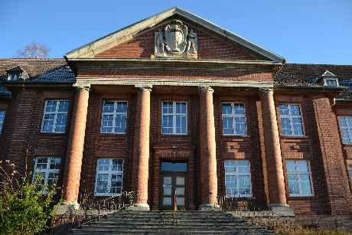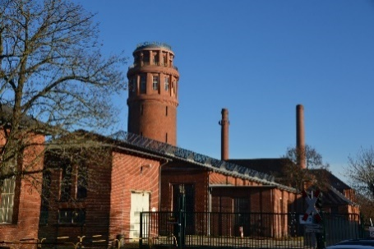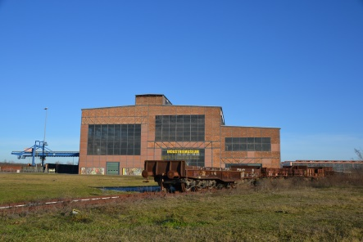
Portikus der ehemaligen Hauptverwaltung des Pulverwerkes, Foto: Matthias Schäfer | Überragend: der 65 Meter hohe Wasserturm von Kirchmöser,  Foto: Matthias Schäfer | Heute nur noch ein Museum, das alte Stahlwerk in Brandenburg an der Havel mit dem Siemens-Martin-Ofen,  Foto: Matthias Schäfer

